Dossier technique : distributeur de nourriture pour chat.
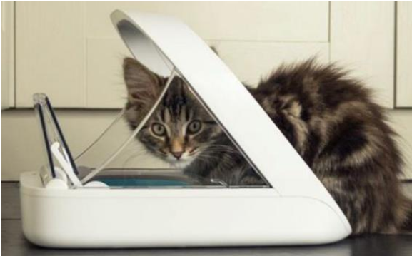
- Découverte du produit et de la problématique technique
Découverte du produit :
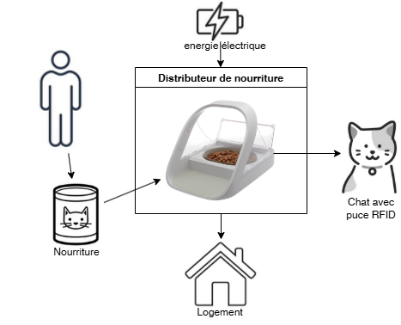
La société SurePetcare commercialise le distributeur automatique de nourriture pour chat SureFeed. La nourriture est disposée dans un bac protégé par une trappe motorisée. Un détecteur de puce électronique (tag RFID), fixé au collier du chat, lui permet d’accéder à la nourriture.
Si un animal non enregistré passe à côté du distributeur, le couvercle ne s'ouvre pas. Le distributeur SureFeed garantit ainsi que la nourriture est consommée par le bon animal domestique. Une fois que l'animal a mangé et s'est éloigné du distributeur, le tag RFID n’est plus détecté et le couvercle se referme automatiquement.
La vidéo « Presentation_distributeur_de_nourriture.mp4 » illustre le fonctionnement du distributeur.
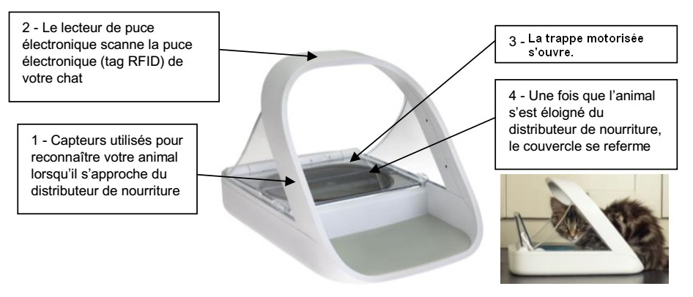
Figure 1
Caractéristiques du distributeur :
- Dimensions du distributeur : $\text{31 cm }\text{×}\text{ 23 cm }\text{×}\text{ 21 cm}$.
- Alimentation du produit : 4 piles de 1,5 V

Problématique :
Dans un souci économique et de fiabilité, la société désire remplacer les capteurs de fins de courses mécaniques de la trappe par une solution sans contact.
Le choix s’est porté sur une détection du blocage du moteur par une mesure du courant qui le parcours.
Diagramme de blocs
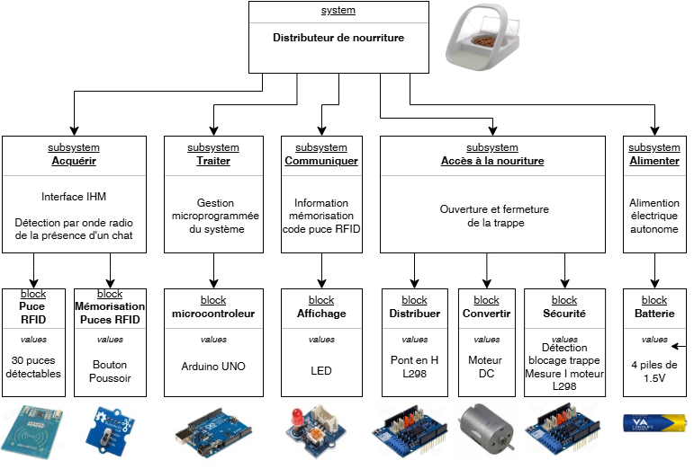

Principe de la détection de fin de course par mesure du courant
Dans le système de distribution de nourriture, lorsque la trappe arrive en butée (ouverte ou fermée), le moteur se bloque provoquant une augmentation importante du courant absorbé. En détectant cette surintensité, on déterminera les positions maximales de la trappe, sans utiliser de capteurs de fin course mécaniques.

Relevé de l’intensité du courant moteur
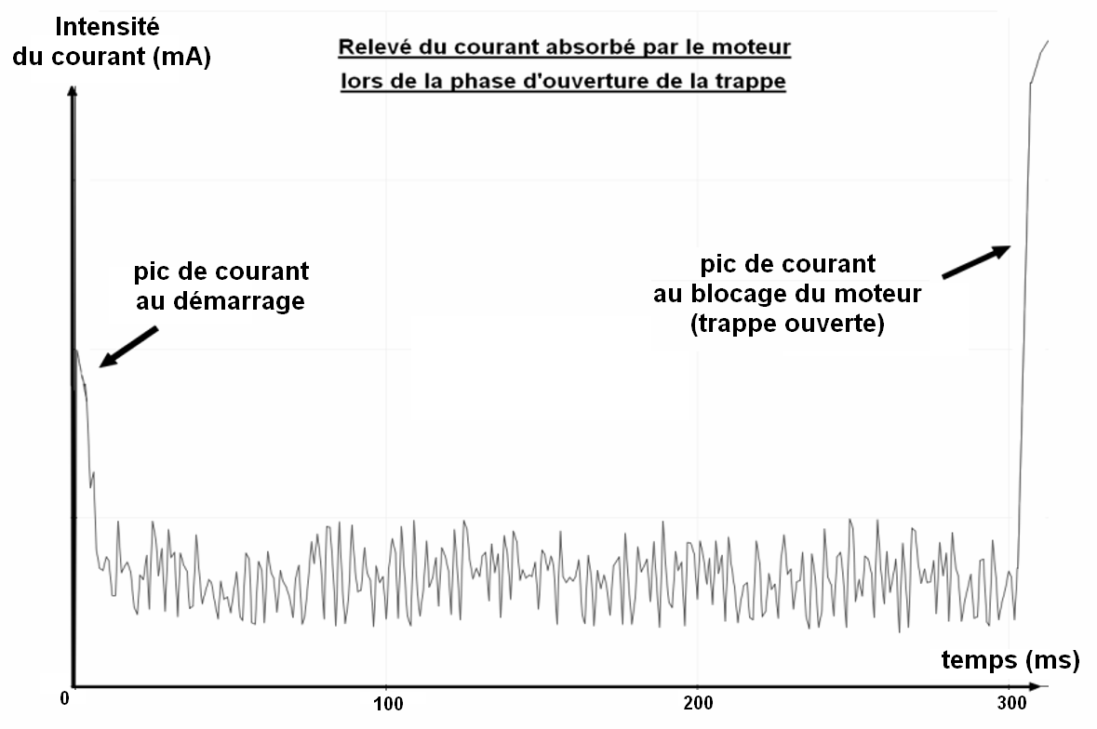
Figure 2

- Simulation
  - Schéma structurel existant
Sur le modèle fourni figure 3 :
- Le circuit L298 (« pont en H ») commande le moteur dans 2 situations différentes :
  - Moteur en phase d’ouverture de la trappe
  - Moteur bloqué (trappe ouverte ou fermée)

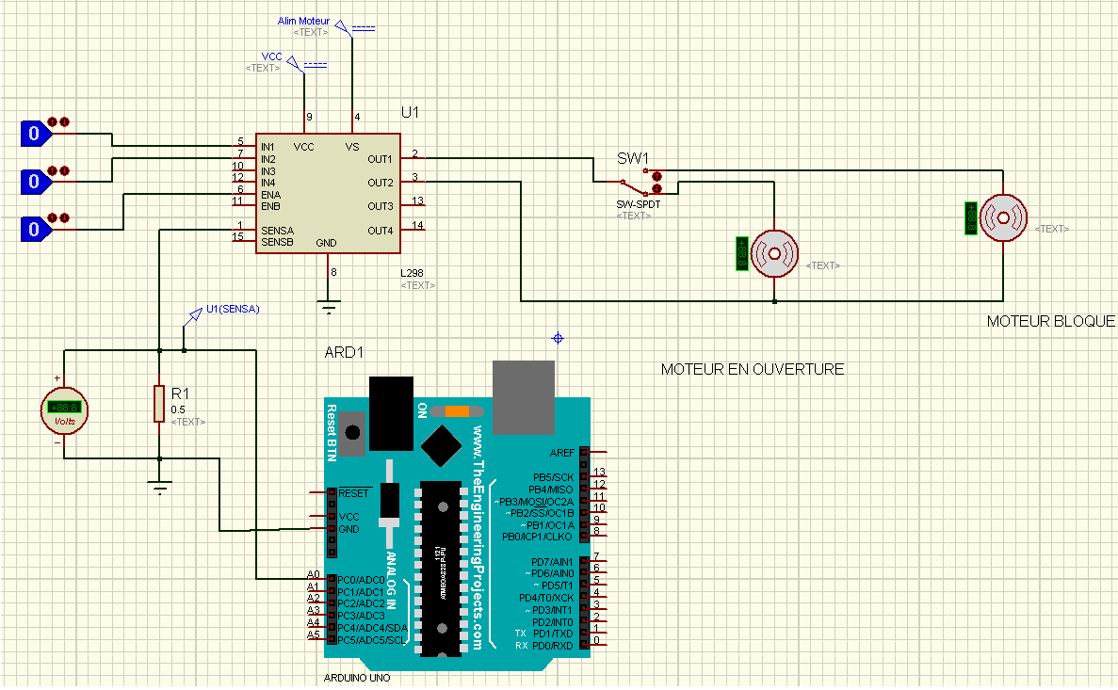
Figure 3

Tableau de fonctionnement du circuit de pilotage L298
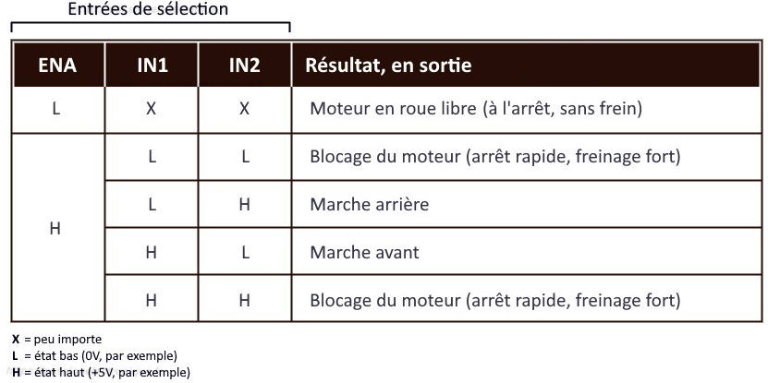
Figure 4

  - Tutoriel PROTEUS
 Ouvrer le fichier « Distributeur_pour_chat_Sim_moteur »
 Démarrer la simulation 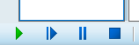 (icone en bas à gauche de la feuille de travail)

 Ajuster les valeurs des entrées IN1, IN2 et ENA pour faire tourner le moteur dans le mode désiré.
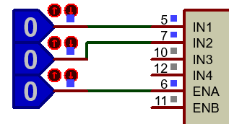
Figure 5
 Sélectionner les situations à l’aide de SW1 : « moteur en ouverture » ou « bloqué » et relever les valeurs de la tension U-SHUNT. Compléter le tableau ci-dessous.

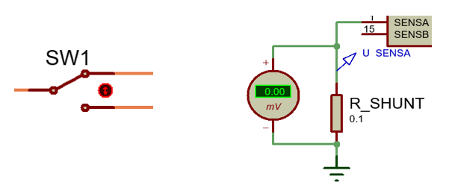
Figure 6
 | Moteur en ouverture | Moteur bloqué
Tension R_ SHUNT | U_{OT} = | U_{AM} =
Courant R_ SHUNT = Courant moteur | I_{OT} = | I_{AM} =

- Conception
a. Extrait de la documentation technique du shield de commande moteur Rev3
Le module Arduino Motor Shield Rev 3 permet de contrôler la vitesse et le sens de rotation de deux moteurs CC sur les deux canaux indépendamment. Une broche permet de connaître la consommation de chaque moteur. Le module est basé sur un L298.
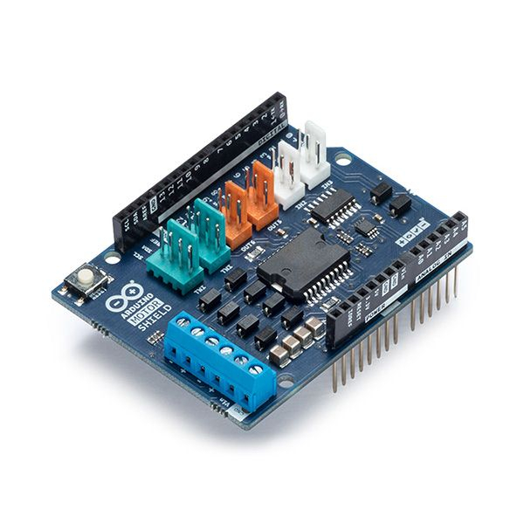

Broches de commande du moteur A :
- D12 – Direction du moteur
- D3 - Vitesse du moteur (commande MLI par rapport cyclique variable)
- A0 – mesure de courant.
Câblage :
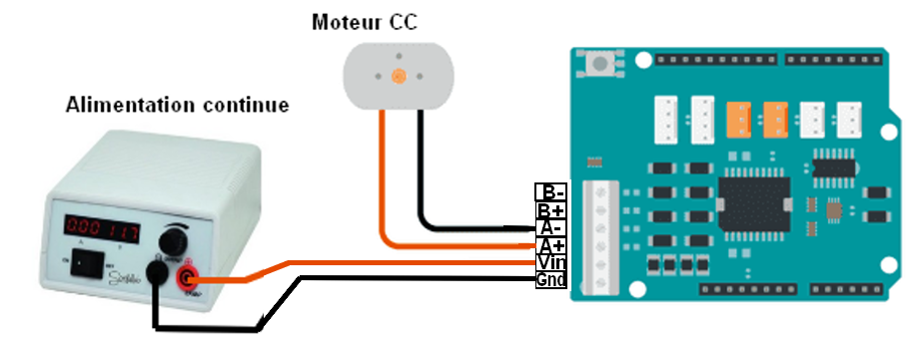
Figure 7
Programmation de la carte :
- int broche_direction = 12; // définit la broche de commande de direction du moteur
- int broche_vitesse = 3; // définit la broche de commande de vitesse du moteur
- int broche_mesurecourant = A0 ; // définit la broche de mesure du courant moteur
- digitalWrite(broche_direction, état) ; // fixe la direction de rotation du moteur par un niveau HIGH (haut)ou LOW (bas).
- analogWrite(broche_vitesse, valeur) ; // affecte une valeur de vitesse entre 0 et 100 %
- courant = analogRead(broche_mesurecourant) ; // lit la valeur du courant consommé par le moteur

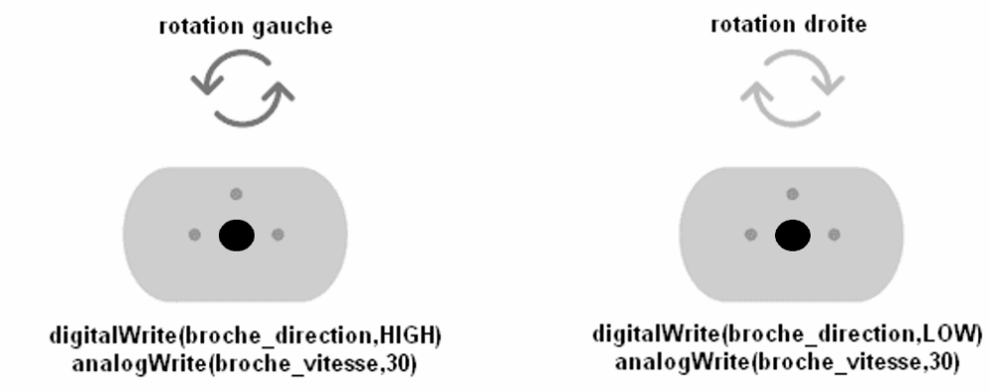
Exemple :

Figure 8

b. Algorigramme du programme de commande de la trappe
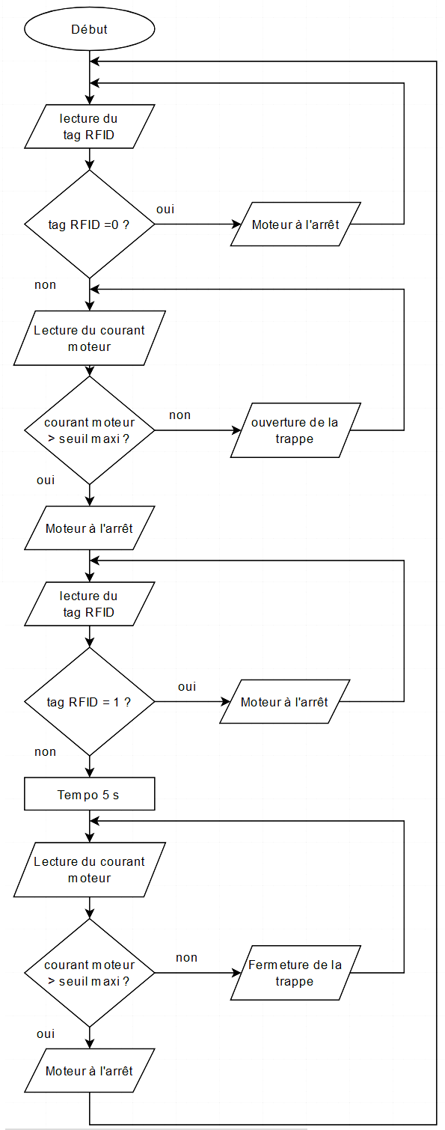

Figure 9

  - Programme partiel de commande de la trappe
Le CAN possède une résolution de 10 bits.
const int INTER = 2; // Broche 2 : interrupteur simulant la détection du tag RFID
const int LED = 4; // Broche 4: visualisation de la détection RFID
const int DIR = 12; // Broche 12: commande de direction du moteur M1
const int VIT = 3; // Broche 3: commande de vitesse du moteur M1
boolean RFID; // Variable où sera stockée l'info RFID
int IMAGE_COURANT = 0; // Variable où sera stockée la valeur du courant moteur
void setup() {
pinMode (INTER, INPUT);
pinMode (LED, OUTPUT);
pinMode(DIR, OUTPUT);
pinMode(VIT, OUTPUT);
}
void loop() {
//***** Tant qu'un tag RFID n'est pas détecté, le moteur M1 est à l'arrêt
RFID = digitalRead(INTER);
while (RFID == 0)
{
digitalWrite(LED,………); // Led de visualisation de détection RFID éteinte
digitalWrite(DIR, LOW);
analogWrite(VIT, 0); // Moteur à l'arrêt
RFID = digitalRead(INTER); // Lecture de l'état de la détection RFID
}
//***** Détection d'un tag RFID. Tant que le courant moteur < limite, on ouvre la trappe
IMAGE_COURANT = analogRead(A0);
while (IMAGE_COURANT < ……)
{
digitalWrite(LED, …….); // Led de visualisation de détection tag RFID allumée
digitalWrite(DIR, HIGH); // Ouverture de la trappe
analogWrite(VIT, 100);
delay(1000);
IMAGE_COURANT = analogRead(A0); //Lecture de l'image du courant moteur M1
}
//***** Trappe ouverte : on arrête le moteur M1
analogWrite(VIT, 0);// Moteur à l'arrêt
//***** Tant que détection RFID activée, la trappe reste ouverte (moteur à l'arrêt)
RFID = digitalRead(INTER);
while (RFID == 1) // Tant que la broche RFID est activée
{
analogWrite(VIT, 0);// Moteur M1 à l'arrêt
RFID = digitalRead(INTER); //Lecture de la détection RFID
}
//***** Détection RFID désactivée : Tempo 5s puis fermeture de la trappe après butée
delay(5000);
……
…..
….
…
}
//***** Arrêt du moteur M1
analogWrite(VIT, 0); // Moteur à l'arrêt
}
- Expérimentation
Pour effectuer l’expérimentation, le matériel suivant est à disposition :
- Une carte de développement Arduino.
- Une alimentation stabilisée.
- Un moteur à courant continu.
- Un shield de commande moteur et de mesure du courant moteur.
- Un shield de connexion "Base", sur lequel on pourra relier :
  - Un module interrupteur grove (simulation de la détection RFID).
  - Un module led grove (visualisation de la détection RFID).

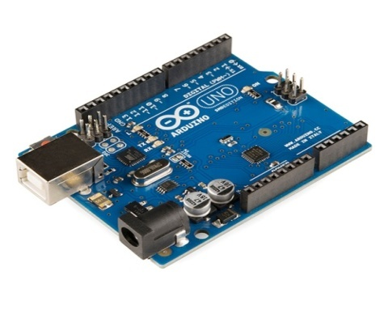  Carte Arduino Uno R3 | 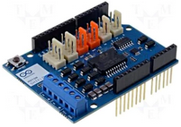  Shield moteur | 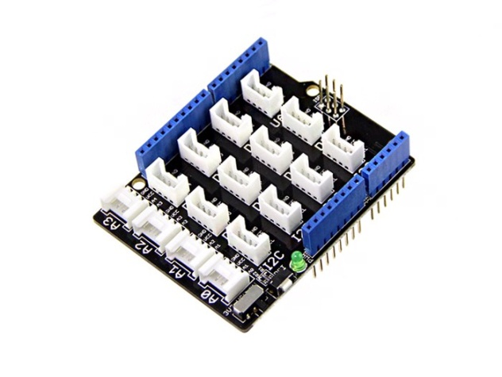  Shield grove
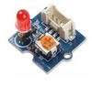  Module led grove | 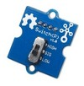  Module interrupteur grove | 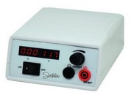  Alimentation stabilisée
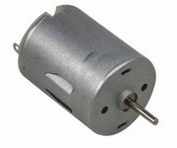
Moteur à courant continu

